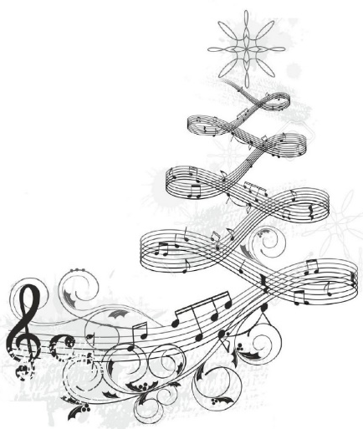
Iniziative Natalizie 2016
MERCOLEDÌ 14 DICEMBRE ORE 18.00
Saggio Laboratorio Karate della scuola primaria, presso i locali della scuola

SABATO 17 DICEMBRE ORE 10.30
Auguri I sezione, presso i locali della scuola

SABATO 17 DICEMBRE ORE 17.30
MOMENTO DI AUGURI PER LA SCUOLA DELL’INFANZIA E PRIMARIA
“Gesù, la chiave per una grande sinfonia di pace” a cura del laboratorio teatrale e del coro della scuola Primaria e del laboratorio musicale della scuola dell’Infanzia
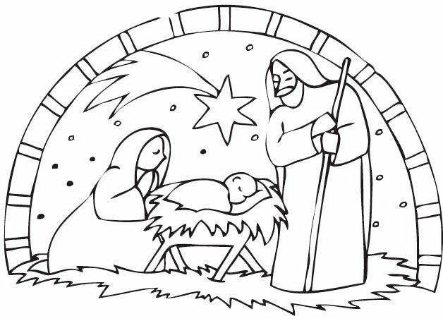
LUNEDÌ 19 DICEMBRE ORE 16.30
Auguri II sezione, presso i locali della scuola

MARTEDÌ 20 DICEMBRE ORE 16.30
Auguri III sezione, presso i locali della scuola

MERCOLEDÌ 21 DICEMBRE
Celebrazione Eucaristica per le famiglie della scuola dell’infanzia e
primaria presso la Chiesa di San Giorgio al corso e “Bancarelle di Natale”

NB Data e luogo della Celebrazione eucaristica sono da confermare
La Direzione

